**《计算机网络安全》实验报告**

**实验（3）使用综合扫描器扫描网段**

学生姓名： 陈华豪 学 号： 6130116238 专业班级： 网络工程161班

实验类型：■ 验证 □ 综合 □ 设计 实验日期：  实验成绩：

**实验目的**

扫描器除了能扫描端口外，往往还能发现系统活动情况，以及哪些服务在运行，并且用已知的漏洞测试这些系统。有些扫描器还有进一步的功能，包括操作系统识别、应用系统识别、服务器系统识别等。

**试验内容**

使用X-Scan综合扫描器扫描某服务器，看看该服务器存在哪些漏洞。并写出扫描结果。

**3．实验过程**

3．1实验环境

win10

X-Scan是由安全焦点开发的一个功能强大的扫描工具。采用多线程方式对指定IP地址段（或单机）进行安全漏洞检测，支持插件功能，提供了图形界面和命令行两种操作方式。扫描内容包括远程服务类型、操作系统类型及版本、各种弱口令漏洞、后门、应用服务漏洞、网络设备漏洞、拒绝服务漏洞等二十多个大类。

3．2关键实验步骤及配置

（1）搜集X-Scan相关资料

1. X-Scan官网<https://x-scan.apponic.com/>

（2）下载X-Scan

（3）

**实验结果**

下载x-scan包

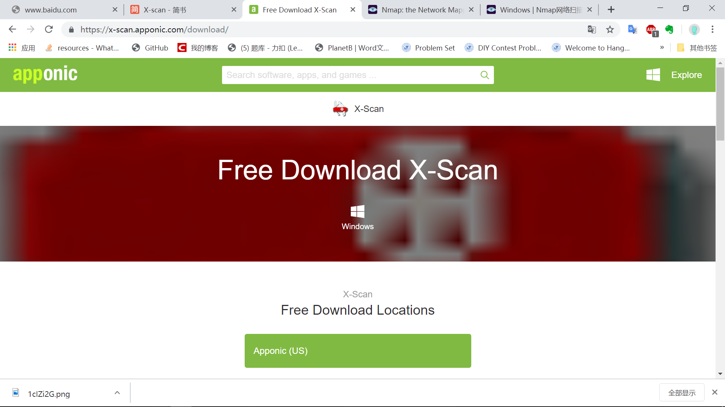

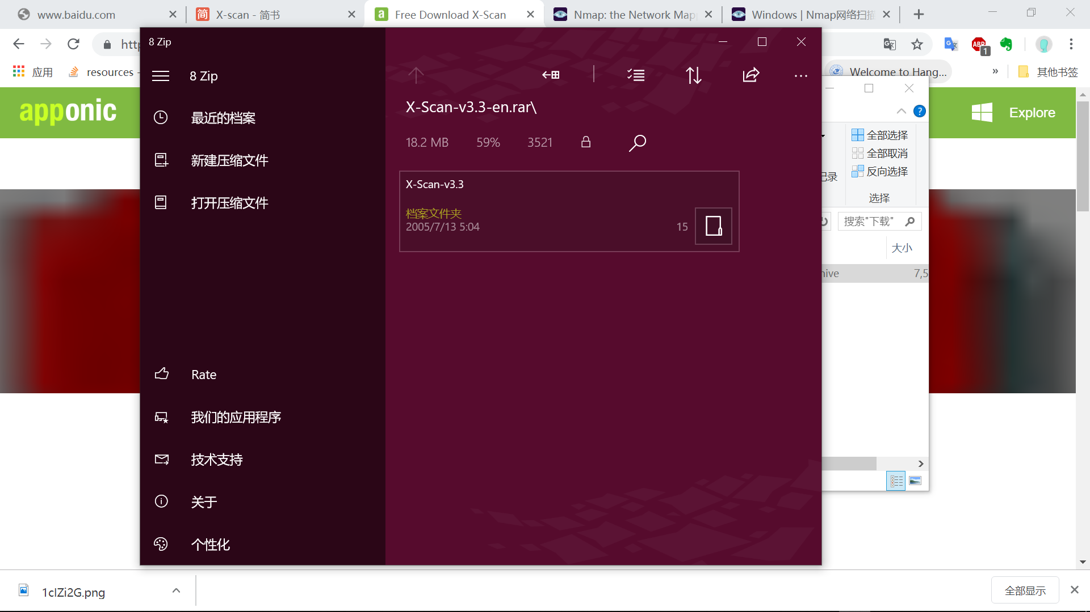

生成一个rar包，然后解压。

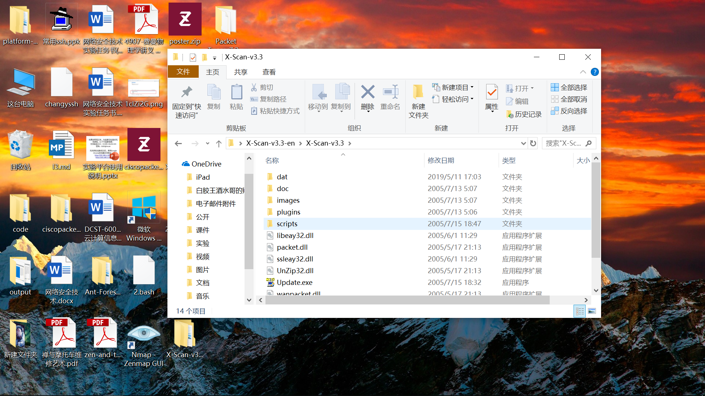

打开xcan_gui.exe报错：由于找不到NPPTools.dll，无法继续执行代码。

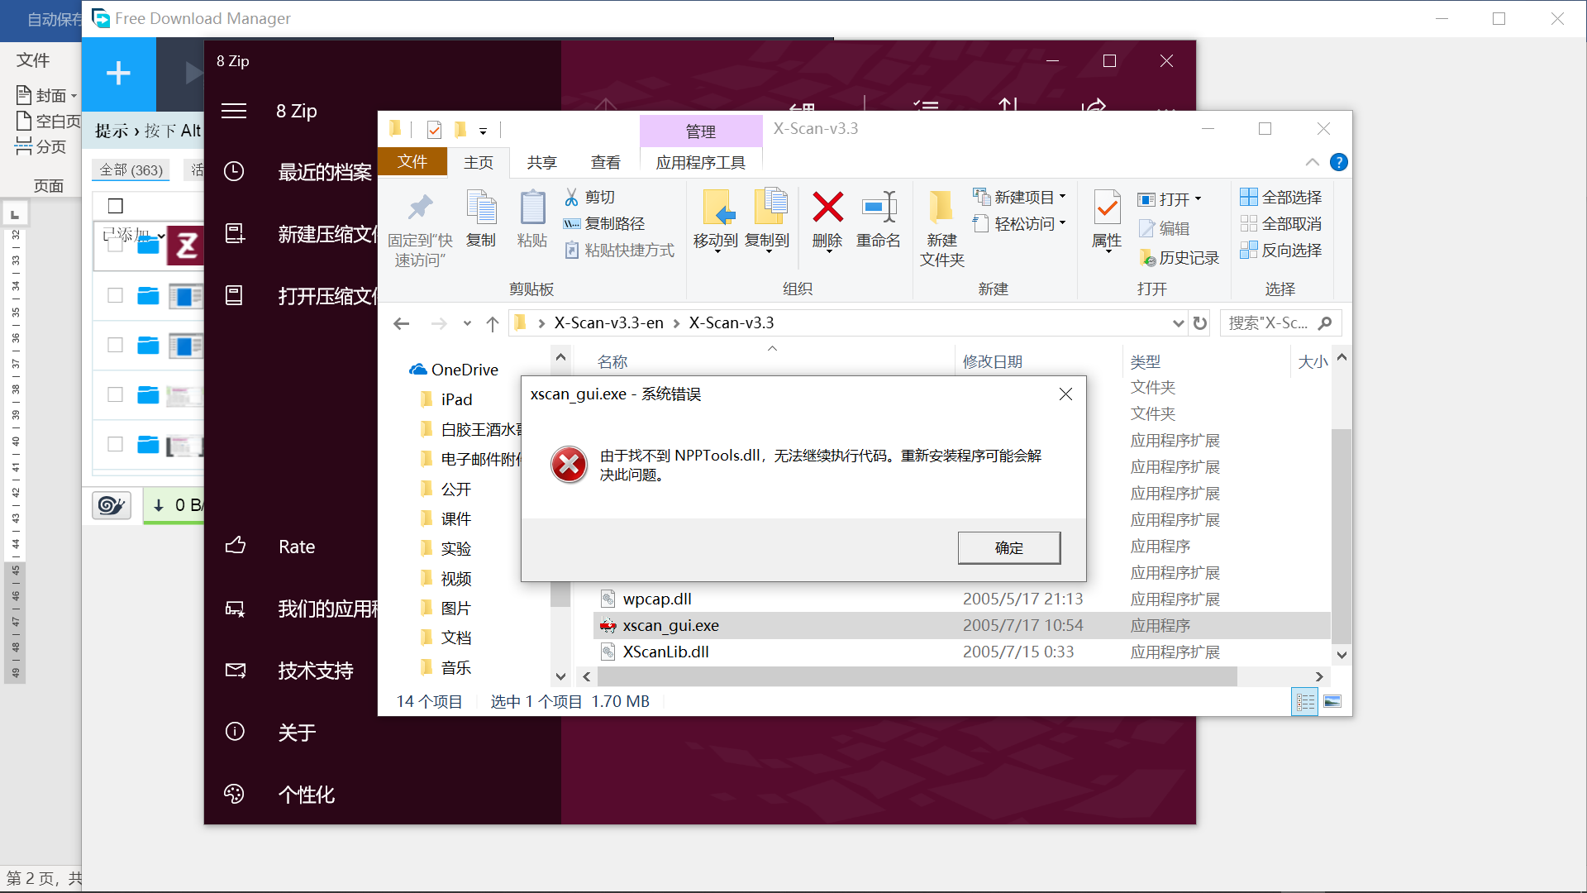

下载npptools.dll包

将npptools.dll解压后放到xcan目录下。

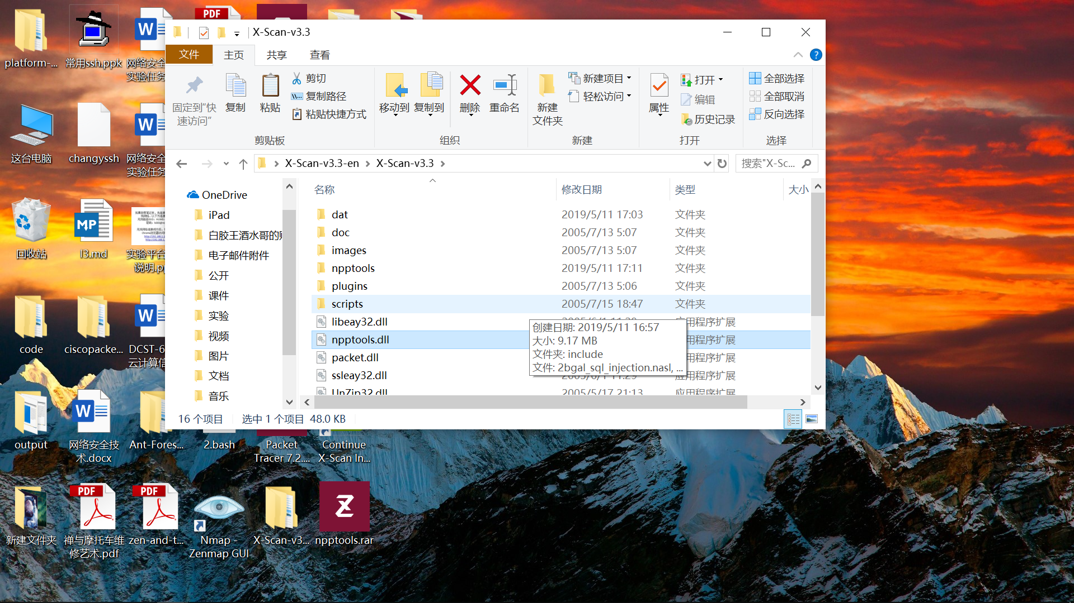

运行

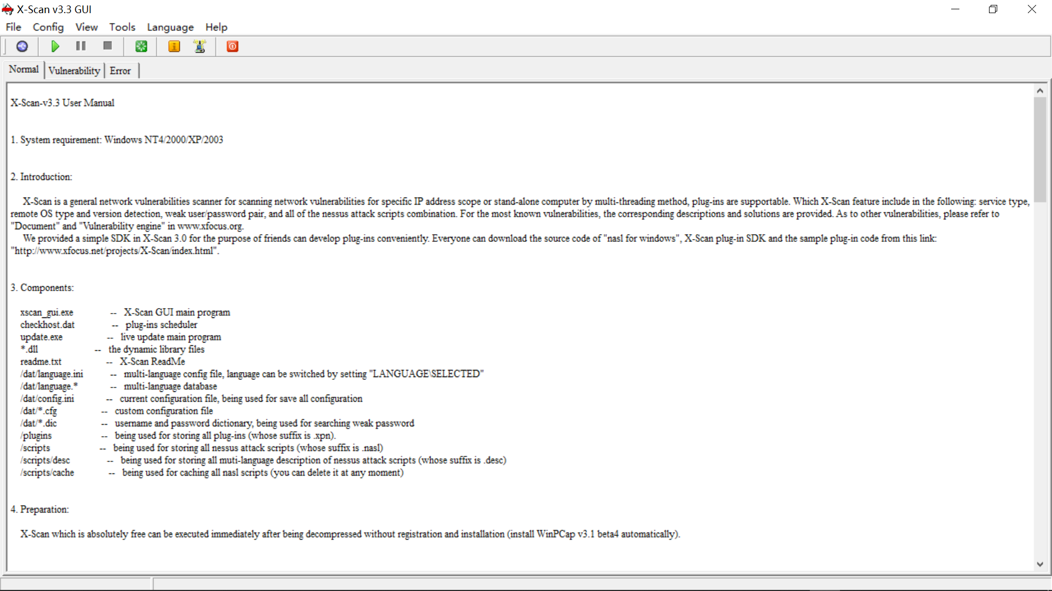

选择主机地址

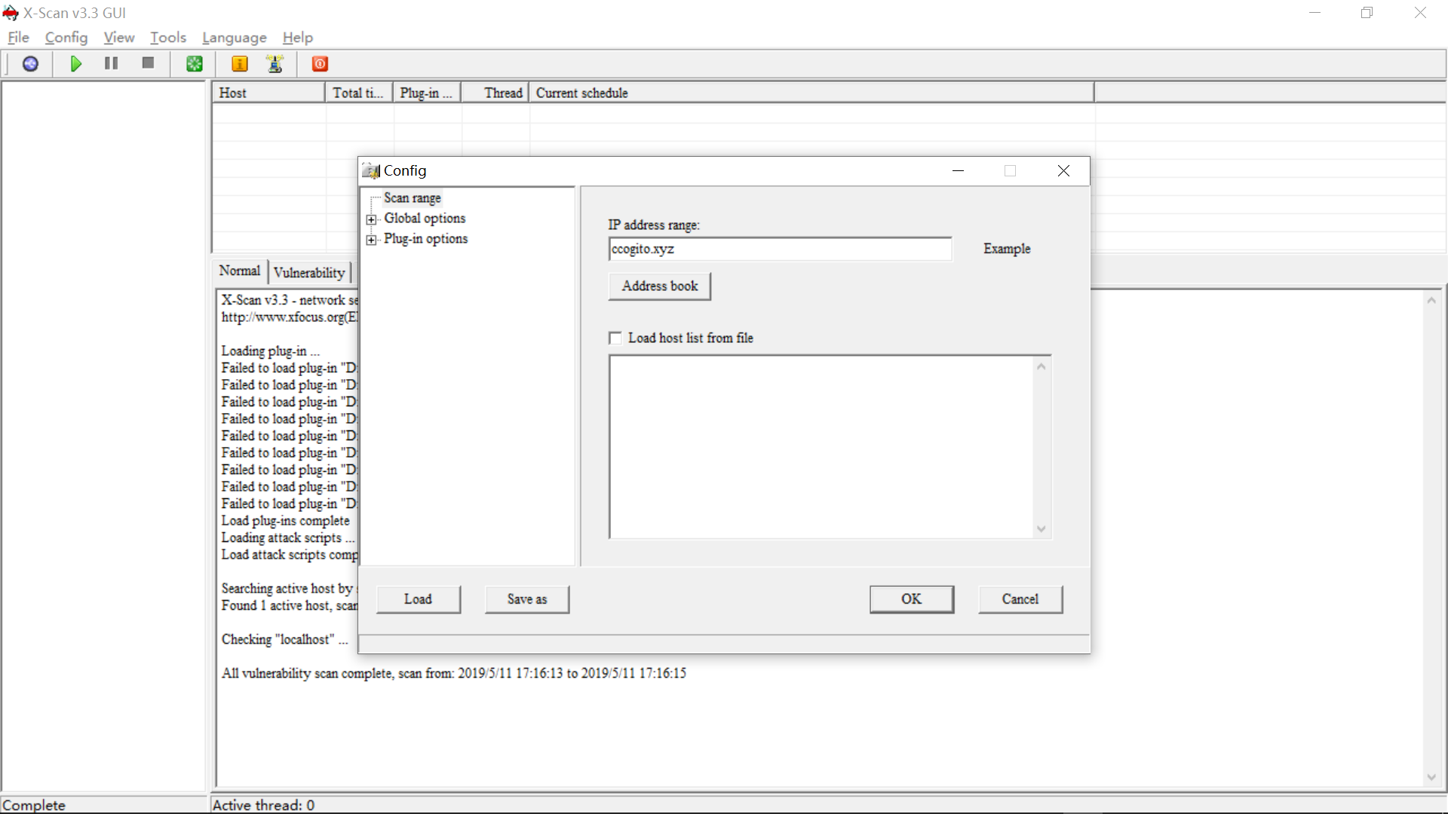

点击start

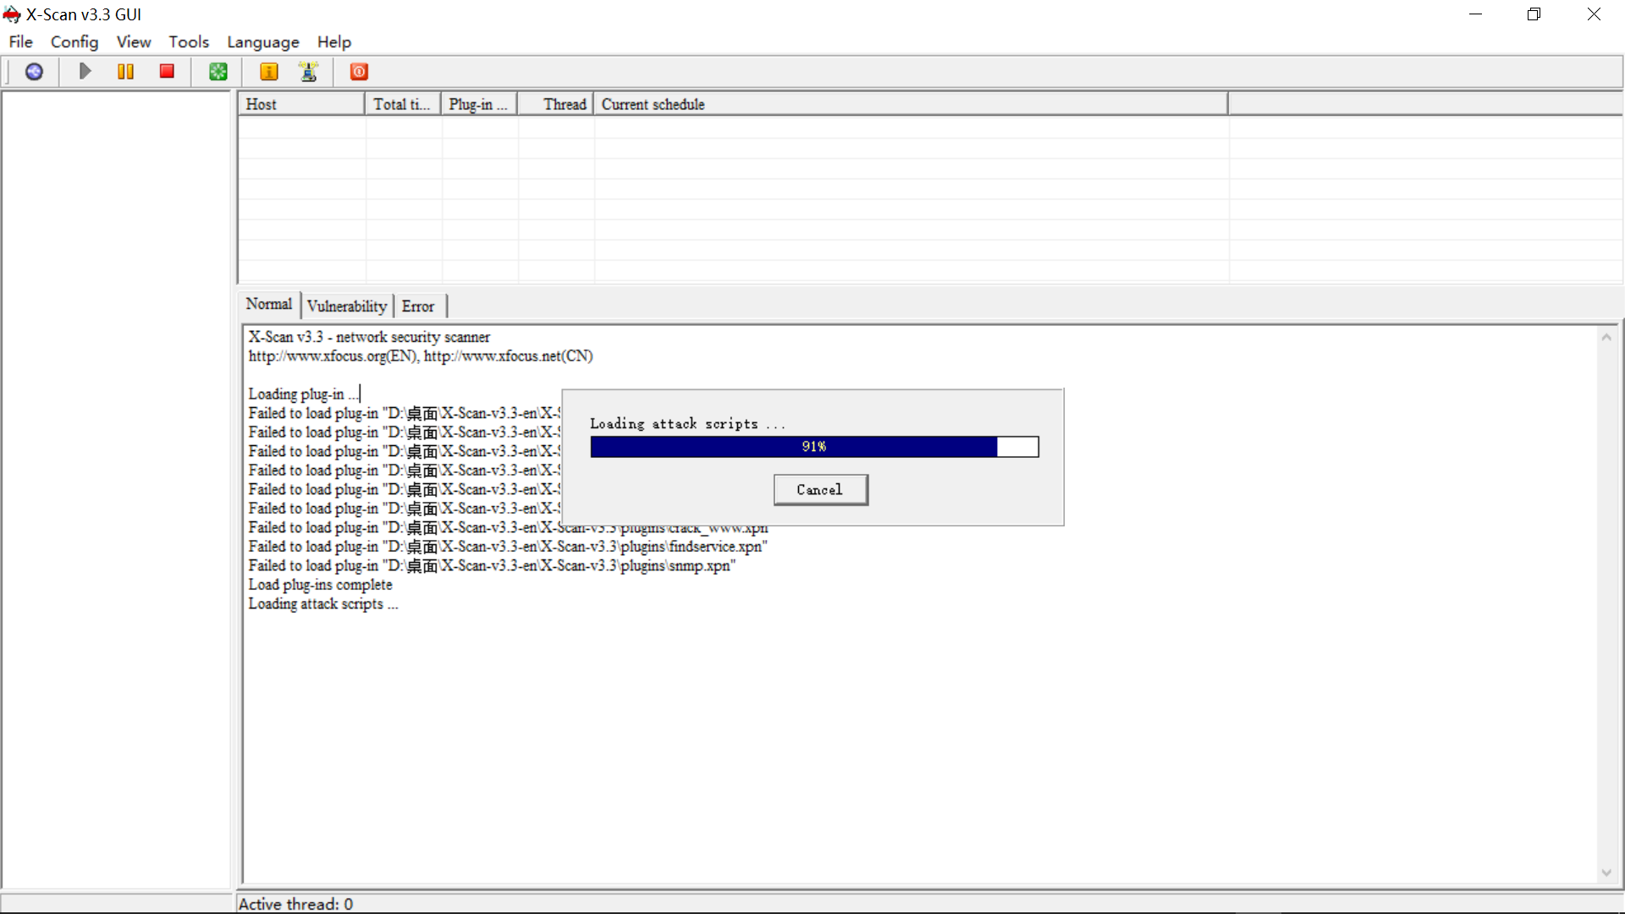

运行结果

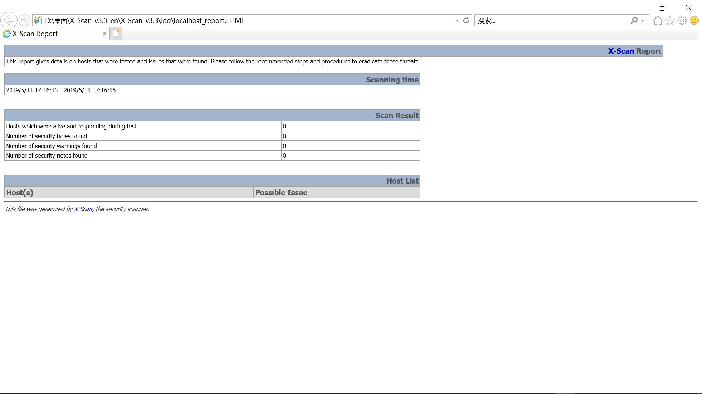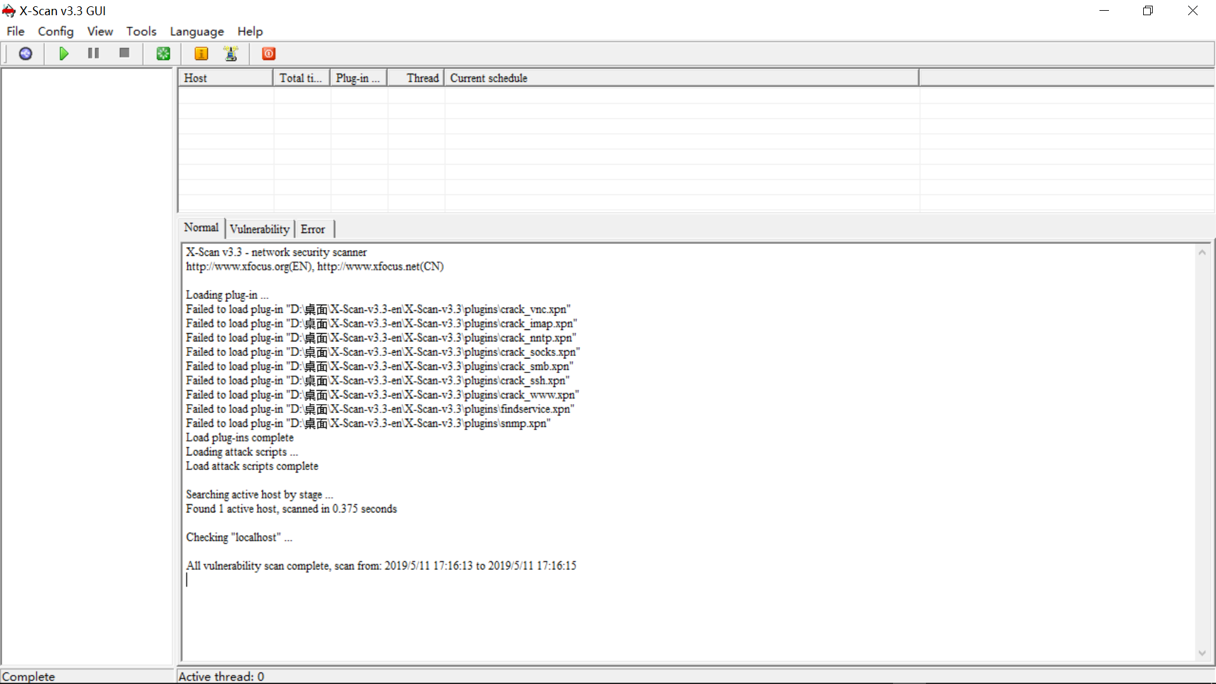

**实验总结**

通过这次的实验，使我基本上了解了xscan扫描器的使用方法，对计算机的潜在安全问题有了进一步的理解，提高了我对计算机安全的意识，还有对扫描器扫描原理的了理解和掌握。通过实践，有效巩固和扩展了课堂上所学知识，虽然实验过程也出现了问题，不过经过一番努力之后将其克服，完成了这次试验任务。